Příloha č. 1 Mapa svozových míst a sběrných nádob

Svozové místo pro nádoby

na komunální odpad

)

neobsluhované za špatného počasí

(

Legenda:

Svozové místo pro nádoby

na komunální odpad

S

S

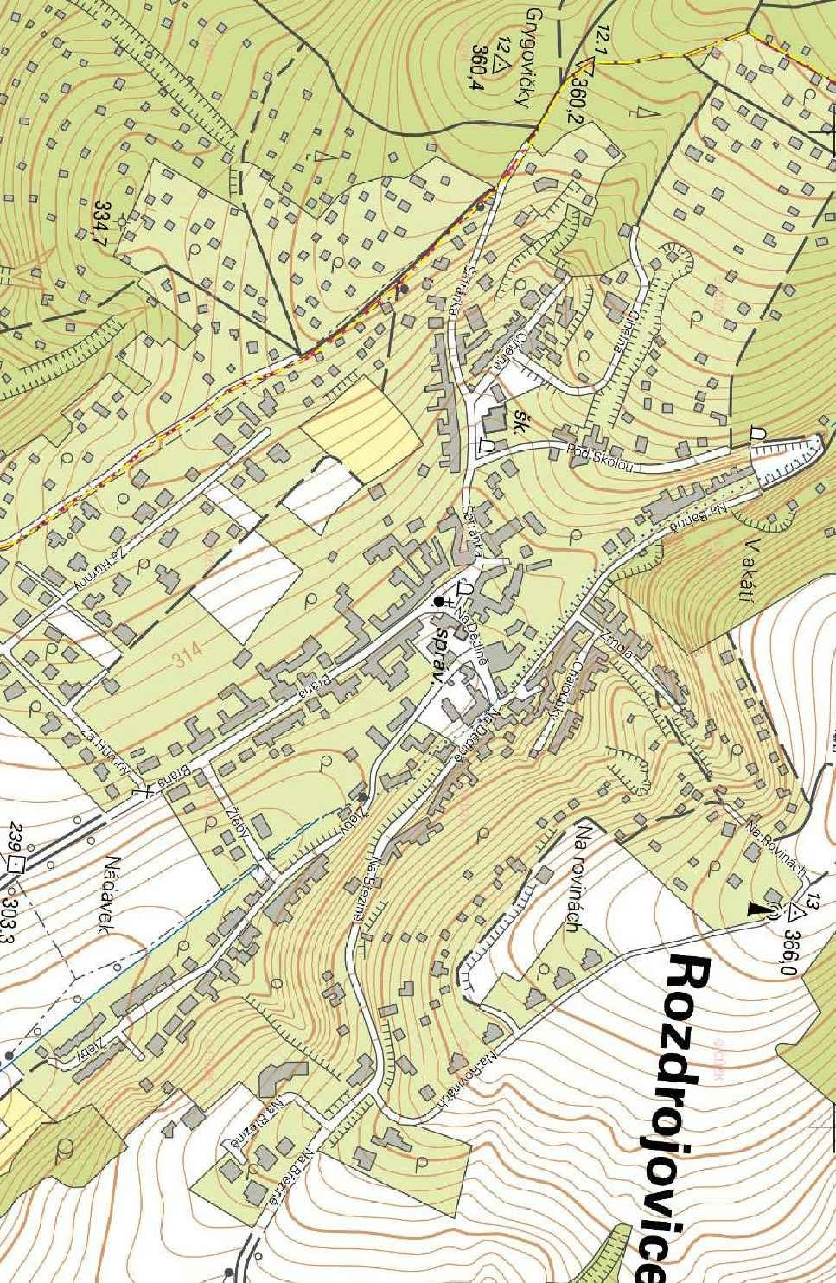

S

S

S

S

S

S

S